昌平区2013～2014学年第一学期高一年级期末质量抽测
物 理 试 卷
(满分100分，考试时间90分钟) 2014.1

考  生  须  知 | - 考生要认真填写学校、班级、姓名、考试编号。  - 本试卷共6页，分两部分。第一部分选择题，包括两道大题，14个小题；第二部分非选择题，包括三道大题，9个小题。  - 试题所有答案必须填涂或书写在答题卡上，在试卷上作答无效。  - 考试结束后，考生应将试卷答题卡放在桌面上，待监考老师收回。
第一部分（选择题 共46分）
一．单项选择题。本题共10小题，每小题3分，共30分。在每小题给出的四个选项中，只有一个选项符合题意，选对得3分，选错或不答的得0分。
- 在下列各组物理量中，全部属于矢量的是（ B ）
A．位移、时间、速度 B．速度、速度变化量、加速度
C．速度、速率、加速度 D．路程、时间、速度
- 如图1所示，在斜面上放一物体静止不动，该物体受重力G、弹力N和静摩擦力f的作用，该物体的受力示意图正确的是（ D ）
G
N
f
G
N
f
G
N
f
G
N
f
A B C D
图1
- 北京正负电子对撞机的核心部分是使电子加速的环形室，若一电子在环形室中作半径为R的圆周运动，转了1圈回到原位置，则其位移和路程分别是（ A ）
A．0，2πR B．2πR，2πR C．2R，2R D．2R，2πR
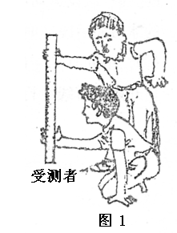
- 用图2所示的方法可以测出一个人的反应时间：受测者将手放在直尺的某一刻度处，看到直尺下落，立即抓住直尺，记下此时的刻度。如果直尺下落的距离△h＝20.00cm，则受测者的反应时间t为（g取10m/s²）（A）
图2
A．0.2s B．0.14s
C．0.04s D．0.02s

- 图3为某物体做直线运动的v－t图像，关于物体在前4 s的运动情况，下列说法中正确的是（C）
图3
v/m·s⁻¹
t/ s
4
2
2
0
-2
A．物体的加速度大小为2m/s²
B．物体加速度方向始终不变
C．物体始终向同一方向运动
D．物体的位移大小为零
- 如图4所示，一木块放在水平面上，木块与水平面间的最大静摩擦力f_{max}=8N。从某时刻开始，一个水平向右的外力F作用在木块上，F从零开始逐渐增大，直到木块向右运动。设木块与水平面间的最大静摩擦力等于滑动摩擦力，则此过程中木块受到的摩擦力大小（C）
F
图4
A．始终等于8N
B．始终等于F
C．木块静止时随F的增大而增大，木块运动时大小不变
D．木块静止大小不变，木块运动时随F的增大而增大
- 在电梯内的水平地板上有一体重计，某人站在体重计上，电梯静止时，体重计的示数为40kg。在电梯运动过程中，某一段时间该同学发现体重计示数为60kg，取g=10m/s²，则在这段时间内（D）
A．该同学所受的重力变大了
B．该同学对体重计的压力大于体重计对该同学的支持力
C．电梯一定在竖直向上运动
D．电梯的加速度大小为5m/s²，方向一定竖直向上
- 一质点受两个力的作用，处于静止状态，现使其中一个力的大小逐渐减小到零，再沿原方向逐渐恢复到原来的大小。在此过程中，另一个力保持不变，则质点的加速度大小a和速度大小v的变化情况是 （B）
A．a和v都始终增大
B．a先增大后减小，v始终增大
C．a和v都先增大后减小
D．a和v都先减小后增大
- 如图5所示，质量为M、倾角为θ的斜面体静止在粗糙的水平地面上，质量为m的小物块静止在斜面体上。下列说法正确的是（C）
θ
m
图5
M
A．小物块受到的摩擦力大小为mgcosθ
B．小物块受到的支持力大小为mg
C．整个系统对地面压力大小为 (M + m)g
D．地面对斜面体的摩擦力大小为mgcosθsinθ

- 一物体做直线运动，其加速度随时间变化的a－t图象如图6所示。图7中的v－t图象中，可能正确描述此物体运动的是（D）
图6
a

a₀

-a₀

0

T

2T

t

A B C D
图7
v

t

v₀

-v₀

0

T

2T

v

t

v₀

-v₀

0

T

2T

v

t

v₀

-v₀

0

T

2T

v

t

v₀

-v₀

0

T

2T

二．不定项选择题。本题共4小题，每小题4分，共16分。在每小题给出的四个选项中，可能有一个或多个选项符合题意，全部选对得4分，选对但不全的得2分，有选错或不答的得0分。
- 科学家关于物体运动的研究对树立正确的自然观具有重要作用。下列说法符合历史事实的是 （BCD）
A．亚里士多德认为，必须有力作用在物体上，物体的运动状态才会改变
B．伽利略通过“理想实验”得出结论：运动必具有一定速度，如果它不受力，它将以这一速度永远运动下去
C．笛卡儿指出：如果运动中的物体没有受到力的作用，它将继续以同一速度沿同一直线运动，既不停下来也不偏离原来的方向
D．牛顿认为，物体具有保持原来匀速直线运动状态或静止状态的性质
- 关于运动和力的关系，以下说法中正确的是（AD）
A．一个物体受到的合外力越大，它的加速度就越大
B．一个物体受到的合外力越大，它的速度就越大
C．力是维持物体速度的原因
D．物体在不受力的情况下将一直保持原来的匀速直线运动状态或静止状态
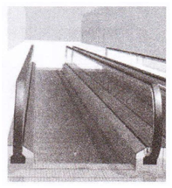
- 如果你站在超市的斜面式自动扶梯上（无阶梯扶梯，如图8所示）随扶梯匀速上行，则下列相关说法正确的是（BD）
图8
A．速度越快，人的惯性越大
B．电梯对人的摩擦力方向与人的运动方向相同
C．电梯对人的支持力与人的重力大小相等
D．电梯对人作用力的合力方向竖直向上
- 两个共点力F_{l}、F₂大小不同，它们的合力大小为F，则（AD）
A． F₁、F₂同时增大一倍，F也增大一倍
B．F₁、F₂同时增加10N，F也增加10N
C．F₁增加10N，F₂减少10N，F一定不变
D．若F₁、F₂中的一个增大，F不一定增大

第二部分（非选择题，共54分）
三．填空题。本题共3小题，每小题4分，共12分。
- 一石块从楼顶自由落下， 不计空气阻力，取g=10m/s²。石块在下落过程中，2s末的速度大小为 m/s，前2s内石块下落的距离为 m。
- 图9是某同学用打点计时器研究小车做匀加速直线运动时得到的一条纸带。图中A、B、C、D、E是按打点先后顺序依次选取的计数点，相邻计数点间的时间间隔T=0.1s。计数点A、C对应的时间间隔内小车的平均速度大小为_________ m/s，小车运动的加速度大小为 m/s²。
图9
A
B
C
D
E
1.20
2.00
2.80
3.60
单位：cm

- 为了测定木块和木板间的动摩擦因数μ， 某同学设计了如图10所示的实验方案：将木块A放在木板B上，木块A与墙壁间连有弹簧测力计a，将另一弹簧测力计b与木板相连，通过拉动弹簧测力计b使木板B在水平面上运动。
a
图10
b
A
B
若A和B的质量分别为10kg和15kg，当A被拉动时，弹簧测力计a示数为60N，b示数为110N，则A、B间的滑动摩擦力大小为
N，A、B间的动摩擦因数为 。（取g=10m/s²）。
四．实验题。本题共2小题，共12分。
- （3分）
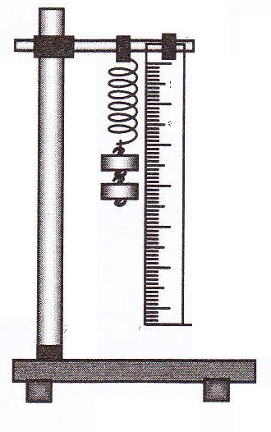
某同学利用如图11（甲）所示的装置，探究弹簧弹力F与伸长量△l的关系，由实验绘出F与△l的关系图线如图11（乙）所示，该弹簧劲度系数为 N/m。
4.00
8.00
12.00
0
△l/cm
F/N
5.0
10.0
15.0
甲
乙
图11

- （9分）某同学用如图12（甲）所示的装置验证“力的平行四边形定则”。用一木板竖直放在铁架台和轻弹簧所在平面后。其部分实验操作如下，请完成下列相关内容：
①如图甲，在木板上记下悬挂两个钩码时弹簧末端的位置O；
②卸下钩码然后将两细绳套系在弹簧下端，用两弹簧称将轻弹簧末端拉到同一位置O，记录细绳套AO、BO的 及两弹簧称相应的读数。图乙中B弹簧称的读数为
N；
③该同学在坐标纸上画出两弹簧拉力F_{A}、F_{B}的大小和方向如图丙所示，请在图丙中作出F_{A}、F_{B}的合力F＇；
④已知钩码的重力，可得弹簧所受的拉力F如图丙所示，观察比较F和F＇，得出结论。
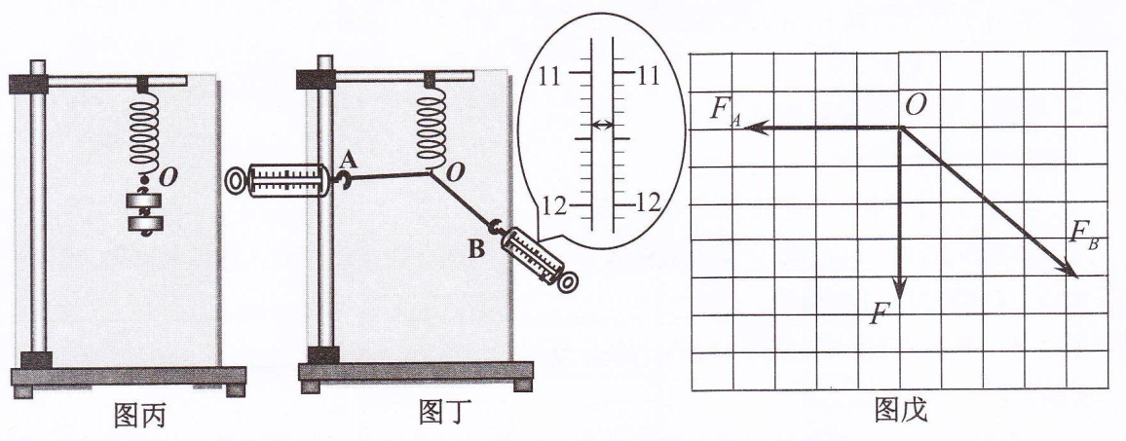
图12
图甲
图乙
图丙
单位：N

五．论述计算题。本题共4小题，共30分，解答时写出必要的文字说明、公式或表达式。有数值计算的题，答案必须明确写出数值和单位。
- （7分）如图13所示，用两根同样的细绳把一个质量为m＝20kg的重物悬挂起来，其中OA绳与水平方向成30°角，OB绳与水平方向成60°角。重力加速度g=10m/s²。求：
图13
O
30°
60°
A
B
m
（1）重物受到几个力的作用？画出它的受力示意图。
（2）OA、OB绳上的弹力$T_{\text{OA}}$、$T_{\text{OB}}$各为多大？
（3）如缓慢增大重物的质量，OA和OB绳哪根会先断？

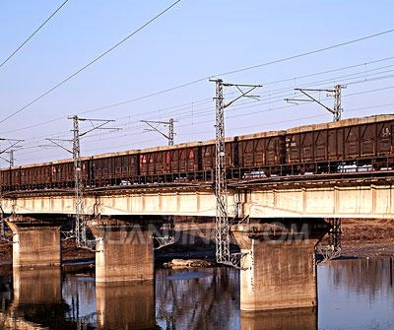
- （7分）质量为2.0×10⁶kg的列车以20m/s的速度在平直铁路上匀速行驶。为达到前方过桥的限速要求，列车匀减速行驶120s后，速度减为8m/s。此时列车刚好到达铁路桥。求：
图14
（1）列车减速过程中加速度的大小；
（2）列车减速过程中所受合外力的大小；
（3）列车开始减速时与铁路桥的距离。

- （8分）民用航空客机的机舱，一般都设有紧急出口。发生意外情况的飞机着陆后，打开紧急出口的舱门，会自动生成一个由气囊构成的斜面，机舱中的人可沿该斜面滑行到地面。若机舱离气囊底端的竖直高度h=3.2m，气囊所构成的斜面长度L=4m。一个质量m=60kg的人在气囊上滑下时所受的阻力f =240N，取g=10m/s²。求：
图15
h
L
（1）画出他在下滑过程中的受力示意图；
（2）他下滑过程中加速度的大小；
（3）他滑到斜面底端时速度的大小。

- （8分）如图16所示，有一块木板静止在光滑且足够长的水平面上，木板质量为M=4kg，长为L=1.4m；木板右端放着一小滑块，小滑块质量为m=1kg，其尺寸远小于L。小滑块与木板之间的动摩擦因数为μ=0.4，重力加速度g=10m/s²。
（1）现用恒力F作用在木板M上，为了使得m能从M上面滑落下来，问：F大小的范围是什么？
（2）其它条件不变，若恒力F=22.8N，且始终作用在M上，最终使得m能从M上面滑落下来。问：m在M上面滑动的时间是多大？
图16
F
m
M

昌平区2013～2014学年第一学期高一年级期末质量抽测
物理试卷参考答案
第一部分 (选择题 共46分)
一、单项选择题（本题共10小题，每小题3分，共30分）
二、不定项选择题（本题共4小题，每小题4分，共16分）
题号 | 1 | 2 | 3 | 4 | 5 | 6 | 7 | 8 | 9 | 10
答案 | B | D | A | A | C | C | D | B | C | D
题号 | 11 | 12 | 13 | 14
答案 | BCD | AD | BD | AD

第二部分（非选择题，共54分）
三、填空题（每小题4分，共12分）
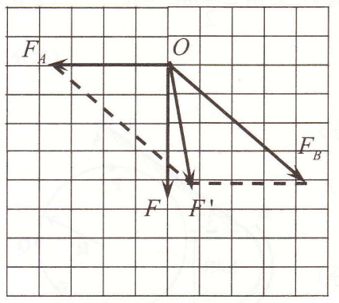
15．20，20 16．0.16，0.8 17． 60，0.6
四、实验题 (每空3分，共12分)
18．（3分）125
19．（9分）方向，11.4，如右图
五．论述计算题（本题共4小题，共30分）
20．（7分）
（1）（2分）3个力，受力示意图略
（2）（4分）水平方向：$T_{\text{OA}}\text{cos}\text{30}\text{°=}T_{\text{OB}}\text{cos}\text{60}°$
竖直方向：$T_{\text{OA}}\text{sin}\text{30}\text{°+}T_{\text{OB}}\text{sin}\text{60}\text{°=}\text{mg}$
得：T_{OA} =100N，T_{OB} =100$\sqrt{3}$N
（3）（1分）T_{OB}＞T_{OA}，所以OB绳先断
21．（7分）
（1）（2分）由$a=\frac{Δv}{Δt}$ 得：a=0.1m/s²
（2）（2分）由F=ma 得：F=2.0×10⁵N
（3）（3分）由$v_{2}^{2}−v_{1}^{2}=2\text{ax}$ 得：x=1680m
22．（8分）
（1）（2分）图略
（2）（3分）根据牛顿第二定律：$\text{mg}\text{sin}θ−f=\text{ma}$ $\text{sin}θ=\frac{h}{L}$ 得：a=4m/s²
（3）（3分）根据$v_{t}^{2}−v_{0}^{2}=2\text{aL}$ （v_{t}=0） 得：v=4$\sqrt{2}$m/s（或5.6m/s）
23．（8分）
（1）（4分）小滑块与木板间的滑动摩擦力$f=μN=μ\text{mg}$=4N
小滑块向右运动的加速度$a_{1}=\frac{f}{m}=μg$=4m/s²
木板向右运动的加速度$a_{2}=\frac{F−f}{M}=\frac{F−4}{4}$
使m能从M上面滑落下来的条件是：$a_{2}>a_{1}$
即$\frac{F−f}{M}>\frac{f}{m}$ 得：F>20N
（2）（4分）设m在M上滑动的时间为t，当恒力F=22.8N，木板的加速度
$a_{2}=\frac{F−f}{M}$ =4.7 m/s²
小滑块在时间t内运动位移$x_{1}=\frac{1}{2}a_{1}t^{2}$ 木板在时间t内运动位移$x_{2}=\frac{1}{2}a_{2}t^{2}$
因$x_{2}−x_{1}=L$ 得：t=2s

